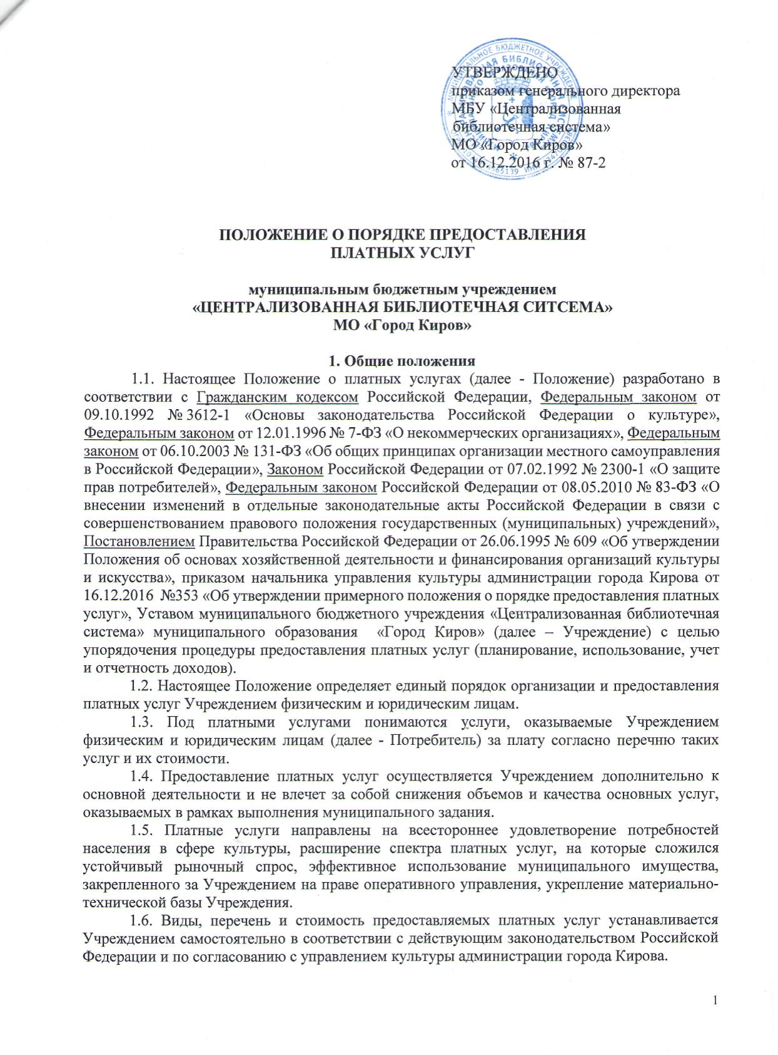
1.7. Перечень платных услуг составляется с учетом бесплатности основной, финансируемой из бюджета муниципального образования «Город Киров» деятельности, потребительского спроса, возможностей Учреждения и систематически корректируется.
1.8. Настоящее Положение, а также изменения и дополнения к нему вступают в силу с момента его утверждения приказом директора Учреждения.

2. Порядок предоставления платных услуг
2.1. Учреждение имеет право предоставлять платные услуги в соответствии с законодательными и иными нормативно-правовыми актами Российской Федерации, Кировской области и муниципального образования «Город Киров».
2.2. Учреждение имеет право оказывать платные услуги при условии, если данный вид деятельности предусмотрен Уставом.
2.3. Основанием для организации платных услуг служит наличие в Учреждении Положения об оказании платных услуг с обязательным приложением перечня и стоимости платных услуг (Приложение № 1), утвержденных приказом директора Учреждения.
2.4. Учреждение обязано своевременно предоставлять Потребителю необходимую и достоверную информацию о предоставляемых платных услугах, соответствующую требованиям ст. 10 Закона Российской Федерации от 07.02.1992 № 2300-1 «О защите прав потребителей» об оказываемых платных услугах.
2.5. Платные услуги, предоставляемые Учреждением, оформляются договором с Потребителем (или) их законным представителем. Договор может быть заключен в устной или письменной форме.
2.5.1. Устная форма договора в соответствии с п. 2 ст. 159 Гражданского кодекса Российской Федерации предусмотрена в случае предоставления платных услуг при самом их совершении. Документом, подтверждающим оказание таких услуг и их оплату, является бланк строгой отчетности (входной билет, кассовый чек, квитанция).
2.5.2. В письменном виде заключается договор, если платные услуги оказываются физическим и юридическим лицам, а также в случае предоставления услуг, исполнение которых носит длительный характер (ст. 162 Гражданского кодекса Российской Федерации). Форма договора разрабатывается Учреждением и является приложением к настоящему Положению. (Приложение № 2).
2.5.3. Учреждение обязано заключить договор на запрашиваемую услугу и не вправе оказывать предпочтение одному Потребителю перед другим, если только это прямо не предусмотрено законом.
2.5.4. Договоры на оказание платных услуг подписываются Потребителем и директором Учреждения.
2.5.5. За неисполнение либо ненадлежащее исполнение обязательств по договору Учреждение и Потребитель услуг несут ответственность, предусмотренную договором и действующим законодательством Российской Федерации.
2.6. Оказание платных услуг осуществляется как штатными работниками Учреждения, так и привлекаемыми специалистами со стороны.
2.7. Учреждение обязано обеспечить выполнение объемов, сроков и качества оказываемых платных услуг, а также своевременное предоставление документов по оказываемым услугам в бухгалтерию.
2.8. При обнаружении недостатков оказанных услуг, в том числе оказания их в неполном объеме, Потребитель вправе потребовать по своему выбору:
- безвозмездного оказания услуг;
- уменьшения стоимости оказанных услуг;
- возмещения понесенных им расходов.
2.9. Потребитель обязан оплатить оказываемые платные услуги. Оплата может быть произведена в безналичной форме или за наличный расчет. В качестве документа, подтверждающего оплату оказанной услуги и прием наличных денег, Учреждение обязано выдать бланк строгой отчетности (входной билет, кассовый чек, квитанция).
2.10. Оплата за оказание платных услуг производится в порядке и в сроки, указанные в договоре. В случае несвоевременной оплаты Учреждение имеет право на прекращение платной услуги до полного погашения задолженности.
2.11. Претензии и споры, возникающие между Потребителем платных услуг и Учреждением, разрешаются по соглашению сторон или в судебном порядке в соответствии с законодательством Российской Федерации.

3. Порядок определения цены на платные услуги
3.1. Цены (тарифы) на платные услуги утверждаются приказом директора Учреждения самостоятельно (ст. 52 Федерального закона Российской Федерации от 09.10.1992 № 3612-1 «Основы законодательства Российской Федерации о культуре») на основании рекомендации комиссии по формированию цен, тарифов и надбавок в муниципальном образовании «Город Киров», если иное не предусмотрено действующим законодательством.
Цена устанавливается в отношении каждой конкретной услуги.
3.2. Основными задачами введения единого порядка ценообразования на платные услуги, оказываемые Учреждением, являются:
- обеспечение возможности планирования финансово-экономических показателей, мониторинга их выполнения;
- оптимизация и упорядочение ценообразования на платные услуги;
- обеспечение ценовой доступности услуг для всех слоев населения;
- стимулирование внедрения новых видов платных услуг и форм обслуживания, повышение качества оказываемых услуг.
3.3. На формирование стоимости платных услуг оказывают влияние следующие факторы:
- уровень потребительского спроса и уникальность самих услуг;
- конкурентоспособность;
- наличие потенциальных потребителей услуг;
- особые условия выполнения (срочность, сложность и т. д.);
- затраты на оказание услуг, срок окупаемости и экономический эффект.
3.4. Перечень и стоимость платных услуг пересматриваются не реже 1 раза в год и устанавливаются на календарный год с учетом объемов и критериев качества оказания услуг в рамках основной уставной деятельности.

4. Порядок предоставления льгот на платные услуги
4.1. Учреждение вправе предоставлять льготы по оказанию платных услуг отдельным категориям граждан в соответствии с действующим законодательством Российской Федерации. Льгота предоставляется при предъявлении соответствующих документов.
4.2. Учреждение самостоятельно определяет перечень и размеры льгот при оказании платных услуг, если иное не установлено действующим законодательством Российской Федерации.
4.3. Льготы устанавливаются приказом директора Учреждения, в котором определяются виды и размер льгот, а также условия и время их предоставления, в том числе перечень документов, при предъявлении которых предоставляются льготы.
4.4. При предоставлении платных услуг Учреждением предусматриваются льготы:
4.4.1. продажа читательского билета – для инвалидов, участников войн - бесплатно;
4.4.2. участие в деятельности клубных формирований - для инвалидов - бесплатное;
4.4.3. проведение массовых мероприятий – для групп детей-инвалидов - бесплатное;
4.4.4. участие в фестивалях, творческих конкурсах – для детей из малообеспеченных и многодетных семей - 50% от стоимости организационного взноса;
4.4.5. участие в тематическом празднике, праздничном торжественном мероприятии – для детей из малообеспеченных и многодетных семей - 50% от стоимости;
4.5. Информация о льготных условиях предоставления платных услуг размещается на информационном стенде Учреждения в доступном для потребителя месте.

5. Порядок утверждения оплаты, расходования и учета средств

от оказания платных услуг
5.1. Источником финансовых средств Учреждения при оказании платных услуг являются:
- личные средства граждан;
- средства предприятий, учреждений, организаций;
- другие незапрещенные законом Российской Федерации источники.
5.2. Расчет с Потребителем за предоставленные платные услуги Учреждение производит, руководствуясь Порядком ведения кассовых операций в Российской Федерации, Положением о безналичных расчетах в Российской Федерации и другими нормативно-правовыми актами Российской Федерации, в том числе Центрального банка России.
5.3. Оплата услуг Потребителем производится в соответствии с утвержденной Учреждением стоимостью платных услуг.
5.4. Расчеты за предоставленные услуги производятся с применением контрольно-кассовых машин, бланков строгой отчетности, утвержденных в установленном законодательством Российской Федерации порядке, а также на расчетный счет Учреждения.
5.5. Учреждение обязано выдавать Потребителю документ, подтверждающий прием наличных денег.
5.5.1. К бланкам строгой отчетности, применяемым при оказании услуг Учреждением, относятся:
- билет;
- квитанция;
- кассовый чек.
5.5.2. Бланки строгой отчетности должны содержать следующие реквизиты:
- наименование документа, шестизначный номер и серию;
- наименование и организационно-правовую форму учреждения;
- место нахождения постоянно действующего исполнительного органа;
- юридического лица или лица, имеющего право действовать от имени; юридического лица по доверенности;
- идентификационный номер налогоплательщика, присвоенный учреждению;
- вид услуги;
- стоимость услуги в денежном выражении;
- иные реквизиты с учетом требований законодательства Российской Федерации.
5.5.3. Бланки строгой отчетности должны быть отпечатаны типографским способом.
5.5.4 Ответственность за хранение бланков строгой отчетности в соответствии с действующим законодательством несет директор Учреждения, а также его работники, ответственность на которых возложена приказом директора Учреждения.
5.6. Денежные средства, полученные от оказания платных услуг, сдаются материально-ответственными лицами в кассу Учреждения в соответствии с установленным лимитом остатка кассы каждого структурного подразделения Учреждения. Денежные средства, полученные от оказания платных услуг, зачисляются на лицевой счет Учреждения.
5.7. Учреждение ведет учет предоставляемых платных услуг в соответствии с инструкцией по бюджетному учету.
5.8. Расходование средств осуществляется в соответствии с планом финансово-хозяйственной деятельности (далее – план ФХД), утвержденным директором Учреждения и согласованным с управлением культуры администрации города Кирова.
5.9. Денежные средства, полученные от оказания платных услуг, направляются в рамках утвержденного плана ФХД в следующих пропорциях:
- на заработную плату с начислениями, материальное стимулирование - до 60 %;
- на оплату материальных затрат и развитие Учреждения - не менее 40 %.

6. Ответственность при предоставлении платных услуг
6.1. Руководство деятельностью Учреждения по предоставлению платных услуг осуществляет директор Учреждения, который в установленном порядке:
- осуществляет контроль и несет ответственность за качество оказания платных услуг;
- осуществляет административное руководство, контролирует и несет ответственность за финансово-хозяйственную деятельность, соблюдение финансовой и трудовой дисциплины, сохранность материальных и других ценностей.
6.2. Должностные лица Учреждения за нарушение требований настоящего Положения, а также неосуществление должного контроля за порядком предоставления и качеством предоставляемых платных услуг, могут быть привлечены к дисциплинарной ответственности в соответствии с действующим законодательством Российской Федерации.
6.3. Контроль за деятельностью Учреждения по предоставлению платных услуг осуществляет управление культуры администрации города Кирова.

_____________
Е.Г.Русских

